Oblastní svaz juda v Kolíně – www.osju.eu
ve spolupráci KSJu a pověřený pořadatel Dům dětí a mládeže a DDM JK Chlumec n.C.
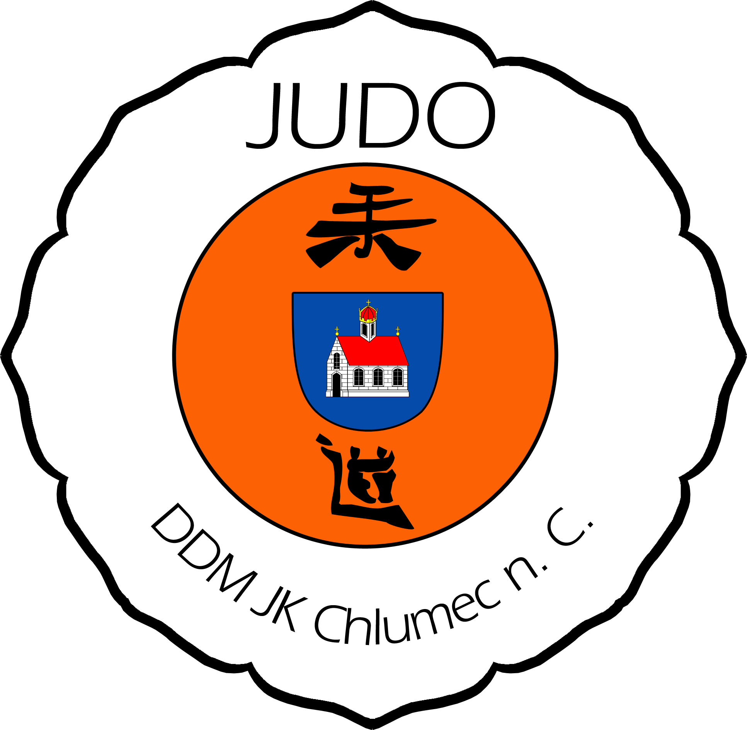
Polabská liga žactva v judu – 29. ročník (2.kolo)
a 19. ročník Přátelských utkání města Chlumce n.C.
ROZPIS SOUTĚŽE:
A. Všeobecná ustanovení:
1. | Pořadatel: | Dům dětí a mládeže a DDM JK Chlumec n.C.
2. | Datum konání: | 19.3.2016
3. | Místo konání: | Tělocvična ZŠ v Chlumci n.C. (vchod je z parku)  Adresa: Kozelkova 123, Chlumec n.C.  Nutné: přezůvky s sebou!!!
4. | Ředitel soutěže: | Petr Černohorský, tel. 739 406 829
5. | Hlavní rozhodčí: | Josef Musil
6. | Rozhodčí: | z řad OSJu Kolín a startujících oddílů
7. | Zdravotní dozor: | zajistí pořadatel
8. | Přihlášky: | Zaslat nejpozději do 16.3.2016  na adresu petr-cernohorsky@seznam.cz
9. | Startovné: | 120,-Kč platí se při prezentaci. Nepřihlášené oddíly platí zvýšené startovné 200,-Kč.

B. Technické ustanovení:
10. | Předpis | Závodí se dle platných pravidel judo, SŘ, systému PL a  tohoto rozpisu. Systém soutěže určí hlavní rozhodčí na místě. Soutěž proběhne na 3 tatami.
11. | Startují | Mini mláďata 2009, 2008 – vážení 08:00 – 09:00  U 9 chlapci a dívky hmotnostní kategorie dle rozvážení v kategorii 10%  Starší mláďata 2007, 2006 – vážení 08:00 – 09:00  U 11 chlapci: 24, 27, 30, 34, 38, 42, 46, 50, 55, +55  U 11 dívky: 22, 25, 28, 32, 36, 40, 44, 48, 52, +52  Mladší žáci a žákyně 2005, 2004 – vážení 11:00 – 12:00  U 13 chlapci: 27, 30, 34, 38, 42, 46, 50, 55, 60, +60  U 13 dívky: 28, 32, 36, 40, 44, 48, 52, 57, +57  Starší žáci a žákyně 2003, 2002 – vážení 11:00 – 12:00  U 15 chlapci: 34, 38, 42, 46, 50, 55, 60, 66, 73, +73  U 15 dívky: 32, 36, 40, 44, 48, 52, 57, 63, +63 | 2 min.  2 min.  2 min.  2 min.  2 min.  2 min.  3 min.  3 min.
12. | Časový pořad: | 10.00 zahájení soutěže
13. | Účast: | Oddíly PL a pozvané oddíly.
14. | Ceny: | Závodníci na 1. – 3. místě obdrží medaili a diplom.
15. | Občerstvení: | Zajistí pořadatel.
Souhlasím se shromažďovaním a zpracováním osobních dat dítěte v dokumentech pro účely DDM. Jako správce osobních údajů se řídí zákonem č.101/2000 Sb. o ochraně osobních dat. Souhlasím s fotografováním , pořizováním obrazových a zvukových záznamů mého dítěte a se zveřejňováním v rámci prezentace a propagace činnosti DDM (jedná se např. o CD/DVD nosiče, webové stránky DDM).
C. Rozpis schválili:
OSJu Kolín – Josef Musil Předseda STK KH Sju – Ing. Pavel Cermánek


